**Прошедшие мероприятия**

[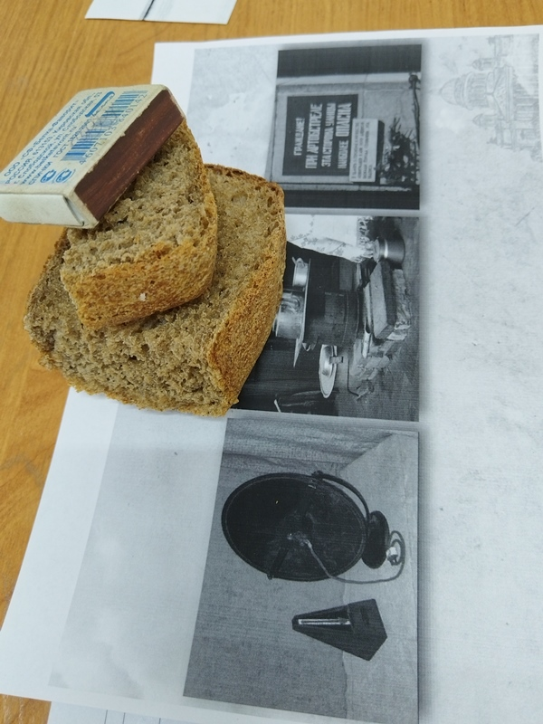](https://sh11-achinsk-r04.gosweb.gosuslugi.ru/nasha-shkola/nashi-klassy/1a/-razgovory-o-vazhnom-nepokorennye-80-let-so-dnya-polnogo-osvobozhdeniya-leningrada-ot-fashistskoy-blokady.html)

 22 января провели внеурочное занятие по проекту «Разговоры о важном». Тема: «Непокорённые. 80 лет со дня полного освобождения Ленинграда от фашистской блокады».

Блокада Ленинграда, которая длилась почти 900 дней, стала одним из самых трагических событий Великой Отечественной войны. Благодаря героизму, мужеству и непоколебимости жителей Ленинграда планам фашистов не суждено было реализоваться. Изучение жизни жителей блокадного Ленинграда, знание судеб людей, переживших эти трагические дни, сравнение жизни детей блокадного Ленинграда с современной жизнью детей, все это позволило сформировать у обучающихся общие представления о блокаде Ленинграда и освобождении героического города, сформировать уважительное отношение к историческому прошлому нашей страны, познакомить с фактами, рассказывающими о жизни людей блокадного города.

**22января**понедельник

[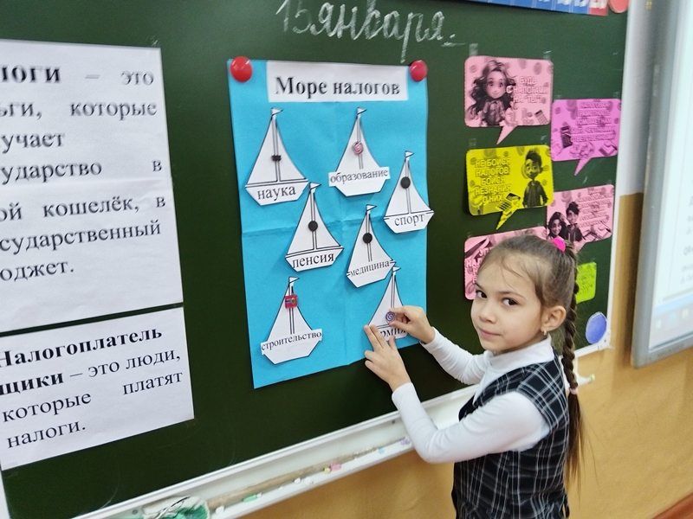](https://sh11-achinsk-r04.gosweb.gosuslugi.ru/nasha-shkola/nashi-klassy/1a/-razgovory-o-vazhnom-nalogovaya-gramotnost.html)

 15 января провели внеурочное занятие по проекту «Разговоры о важном». Тема: «Налоговая грамотность». Цель занятия: познакомить обучающихся с понятием «налог», формировать представления о влиянии налогов на качество жизни гражданина государства, развивать основы экономического мышления.

          Занятие началось с погружения в игровой сюжет. Ребята познакомились с понятиями «налоги», «налогоплательщик». Узнали, кто  платит налоги,  и с какой целью, на что они идут. Познавательная беседа и анализ изображений помогли обучающимся прийти к осознания того, что налоги делают нашу жизнь комфортнее и безопаснее.

Подвели итог занятия, выполнив интерактивное задание и творческую работу.

**15января**понедельник

[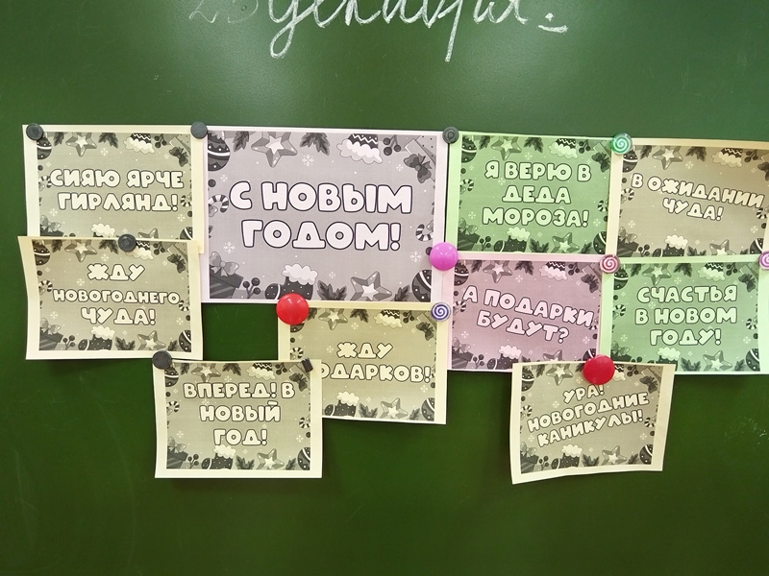](https://sh11-achinsk-r04.gosweb.gosuslugi.ru/nasha-shkola/nashi-klassy/1a/razgovory-o-vazhnom-1.html)

[Разговоры о важном](https://sh11-achinsk-r04.gosweb.gosuslugi.ru/nasha-shkola/nashi-klassy/1a/?category=20)

**Разговоры о важном «Новогодние семейные традиции разных народов России».**

 25 декабря провели внеурочное занятие по проекту «Разговоры о важном». Тема: «Новогодние семейные традиции разных народов России».

Новый год - любимый для всех россиян праздник, он раскрывает в людях самые лучшие черты, умножает значимость традиционных, семейных ценностей, энергию великодушия, щедрости и доверия.

**25декабря**2023понедельник

[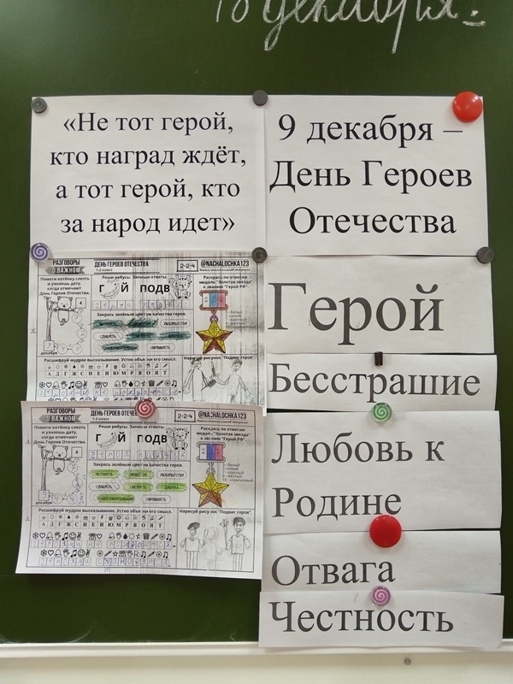](https://sh11-achinsk-r04.gosweb.gosuslugi.ru/nasha-shkola/nashi-klassy/1a/-razgovory-o-vazhnom-geroi-nashego-vremeni.html)

[Разговоры о важном](https://sh11-achinsk-r04.gosweb.gosuslugi.ru/nasha-shkola/nashi-klassy/1a/?category=20)

 18 декабря провели внеурочное занятие по проекту «Разговоры о важном». Тема: «Герои нашего времени».

Герои нашего времени – это самоотверженные и мужественные люди, которые любят свою Родину и трудятся во благо Отчизны, готовые защищать то, что дорого каждому из нас – свою семью, друзей, дом и многое другое.

**19декабря**2023вторник

[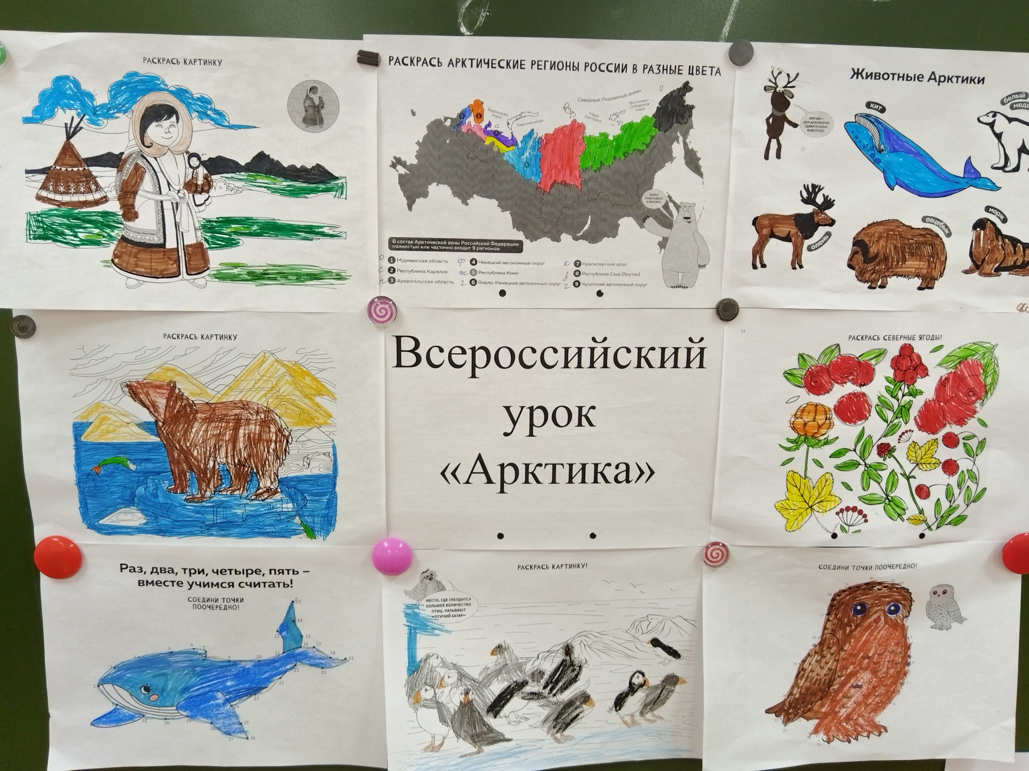](https://sh11-achinsk-r04.gosweb.gosuslugi.ru/nasha-shkola/nashi-klassy/1a/vserossiyskiy-urok-arktika.html)

## [Всероссийский урок «Арктика»](https://sh11-achinsk-r04.gosweb.gosuslugi.ru/nasha-shkola/nashi-klassy/1a/vserossiyskiy-urok-arktika.html)

14 декабря провели Всероссийский урок «Арктика».

Цель урока – формирование представления обучающихся об Арктике - её природе, истории исследования и освоения.

Ребята узнали новые интересные данные о развитии Арктики.  
Познакомились с мультфильмом «Дети Арктики» и видеофильмами «Артика», «Увидимся завтра». Попробовали себя в роли знатоков Арктики в интерактивной игре-викторине. Выполнили творческое задание – раскрасили картинки.

**14декабря**2023четверг

[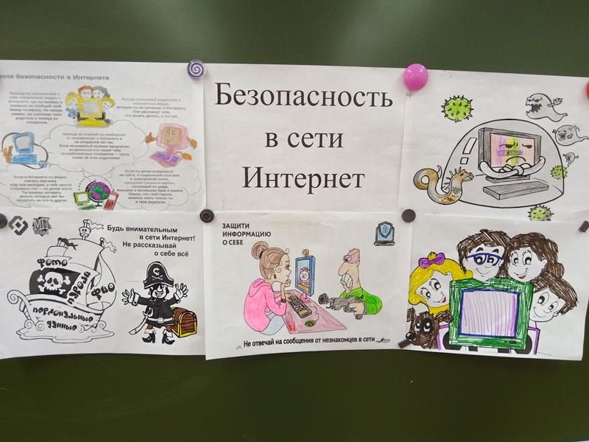](https://sh11-achinsk-r04.gosweb.gosuslugi.ru/nasha-shkola/nashi-klassy/1a/bezopasnost-v-seti-internet.html)

Интернет уже давно стал незаменимым помощником современного человека. Всемирная сеть - является прекрасным источником для новых знаний, помогает в учебе, занимает досуг. Именно поэтому дети активно пользуются Интернетом, а зачастую проводят в Сети даже больше времени, чем взрослые. Юные пользователи осваивают сервисы мгновенных сообщений и интернет телефонию, общаются на форумах и в чатах, каждый день узнают много новой увлекательной и образовательной информации.

**07декабря**2023четверг

[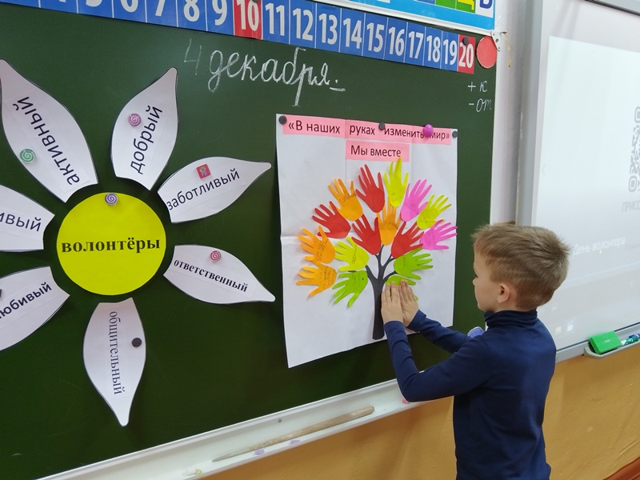](https://sh11-achinsk-r04.gosweb.gosuslugi.ru/nasha-shkola/nashi-klassy/1a/-razgovory-o-vazhnom-my-vmeste.html)

День добровольца (волонтёра) в России отмечается 5 декабря с 2017 года, но история самоотверженного труда тех, кто спешит на помощь всем, кто находится в сложной ситуации, имеет в нашей стране давние традиции, основанные на ценностях милосердия и социального служения. В наши дни волонтёрские инициативы получили поддержку государства, добровольческое движение стало масштабным и повсеместным. Волонтёрство выступает формой реализации взаимопомощи и нормой жизни современного российского общества.

**04декабря**2023понедельник

[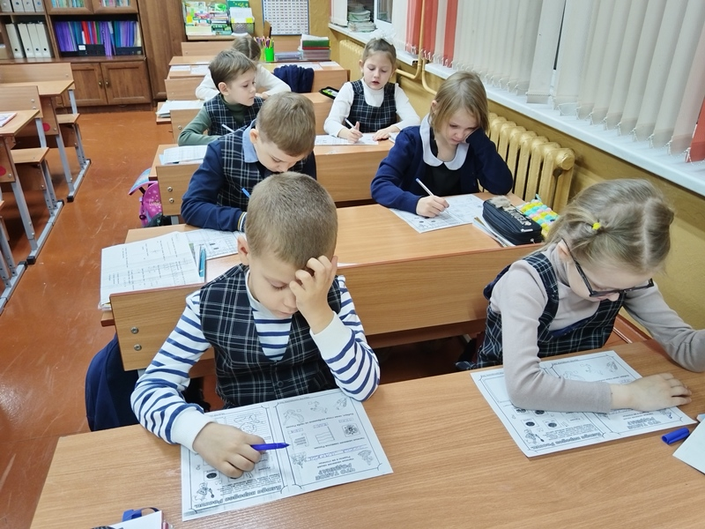](https://sh11-achinsk-r04.gosweb.gosuslugi.ru/nasha-shkola/nashi-klassy/1a/-razgovory-o-vazhnom-chto-takoe-rodina.html)

27 ноября провели очередное внеурочное занятие по проекту «Разговоры о важном». Тема: «Что такое Родина?».

Россия – страна достижений, которыми можно и нужно гордиться. Знакомство с Международной выставкой «Россия» позволило представить достижения нашей страны в самых разных отраслях экономики, показать ключевые особенности развития российских регионов, познакомиться с разнообразием и особенностями культуры и истории народов России.

**27ноября**2023понедельник

[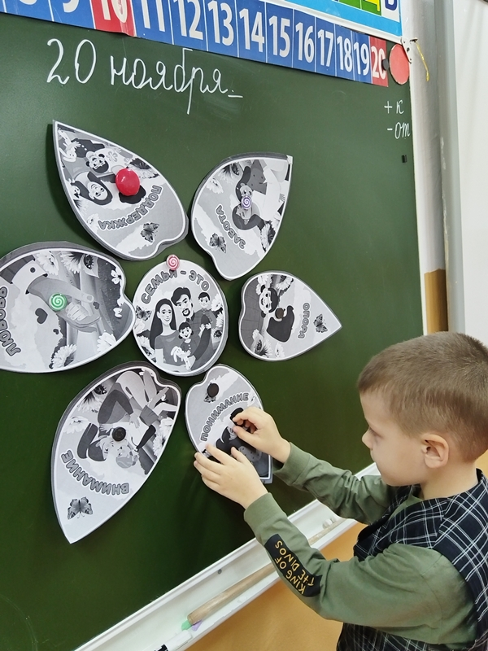](https://sh11-achinsk-r04.gosweb.gosuslugi.ru/nasha-shkola/nashi-klassy/1a/razgovory-o-vazhnom-o-vzaimootnosheniyah-v-seme.html)

[Разговоры о важном](https://sh11-achinsk-r04.gosweb.gosuslugi.ru/nasha-shkola/nashi-klassy/1a/?category=20)

В последнее воскресенье ноября в нашей стране отмечается День матери. Этот праздник напоминает о материнской бескорыстной любви, о том огромном труде, который ежечасно совершают мамы ради своих детей. Мама – тот человек, который дарит жизнь. Она помогает сделать первые шаги и смело идти вперёд. Мама все свои силы, здоровье и время отдаёт близким.

**20ноября**2023понедельник

[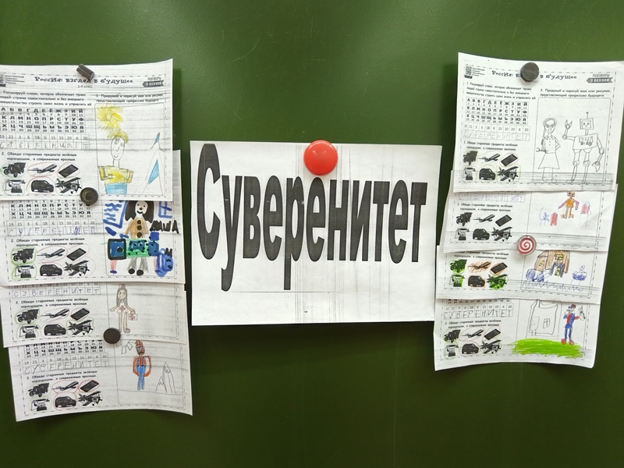](https://sh11-achinsk-r04.gosweb.gosuslugi.ru/nasha-shkola/nashi-klassy/1a/razgovory-o-vazhnom-rossiya-vzglyad-v-buduschee.html)

[Разговоры о важном](https://sh11-achinsk-r04.gosweb.gosuslugi.ru/nasha-shkola/nashi-klassy/1a/?category=20)

13 ноября провели очередное внеурочное занятие по проекту «Разговоры о важном». Тема: «Россия: взгляд в будущее».

Разговор начался с обсуждения слов гимна России. Ответили на вопрос: «Как вы понимаете слова „простор для мечты и для жизни грядущие нам открывают года“?». Обсудили  понятие «суверенитет». Сделали акцент на важность получения образования, понимания того, что вклад каждого человека в развитие нашей страны делает её сильнее, помогает людям становиться счастливее. Все вместе мы можем помочь нашей стране не зависеть от других стран, природных изменений и других событий, которые могут усложнить нашу жизнь.

Познакомились с профессиями будущего через игровое задание «Калейдоскоп профессий будущего». Просмотрели видеоматериалы «Достижения России».

При подведении итога занятия сделали вывод о том, что наша страна успешно осваивает космос, развивает атомную энергетику, интеллектуальные системы, а передовые технологии открывают перед страной огромные перспективы. И чем выше уровень технологического развития нашей страны, тем прочнее суверенитет государства.

**13ноября**2023понедельник

[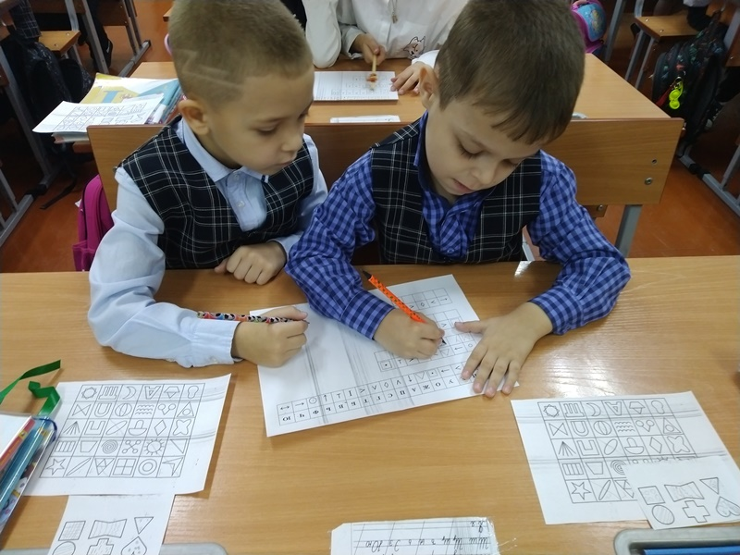](https://sh11-achinsk-r04.gosweb.gosuslugi.ru/nasha-shkola/nashi-klassy/1a/razgovory-o-vazhnom.html)

[Разговоры о важном](https://sh11-achinsk-r04.gosweb.gosuslugi.ru/nasha-shkola/nashi-klassy/1a/?category=20)

## [Разговоры о важном](https://sh11-achinsk-r04.gosweb.gosuslugi.ru/nasha-shkola/nashi-klassy/1a/razgovory-o-vazhnom.html)

**Разговоры о важном «День подразделений специального назначения».**

23 октября провели внеурочное занятие по проекту «Разговоры о важном». Тема: «День подразделений специального назначения».

С помощью картины В. М. Васнецова «Богатыри» дети вспомнили, кто испокон веков защищал нашу Родину от врагов, кто такие богатыри и какими качествами они обладали. С использованием иллюстраций подробнее познакомились с задачами и условиями деятельности подразделений спецназа, с качествами, необходимыми бойцам для выполнения сложных заданий. Беседа подвела детей к выводу, что подразделения спецназа — это элита наших силовых структур, способных выполнить задачи любой сложности в самых трудных условиях.

Подвели итог занятия с помощью задании, направленных на развитие аналитических способностей и кратковременной памяти. Провели игру «Передай мяч».

**23октября**2023понедельник

[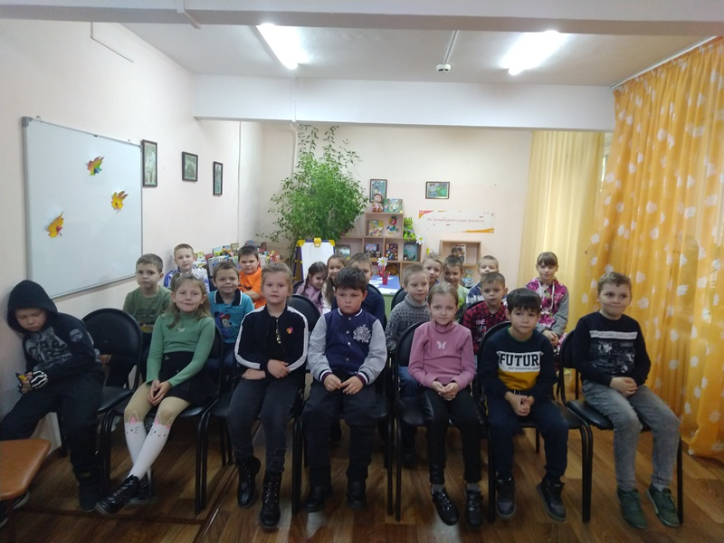](https://sh11-achinsk-r04.gosweb.gosuslugi.ru/nasha-shkola/nashi-klassy/1a/-puteshestvie-v-stranu-finansovoy-gramotnosti.html)

## [Путешествие в страну финансовой грамотности.](https://sh11-achinsk-r04.gosweb.gosuslugi.ru/nasha-shkola/nashi-klassy/1a/-puteshestvie-v-stranu-finansovoy-gramotnosti.html)

В библиотеке для ребят

На полках книги в ряд стоят.

Бери, читай и много знай,

Но книгу ты не обижай.

Она откроет мир большой,

А если сделаешь больной

Ты книжку – навсегда

Страницы замолчат тогда.

                Каждый ребёнок с детства знает: «Книга – друг человека».

15 октября учащиеся нашего класса посетили городскую библиотеку. Людмила Ивановна рассказала о правилах обращения с книгами, познакомила с тематическими полками, книжными выставками.

Затем провели занятие на тему «Путешествие в страну финансовой грамотности». Ребята с удовольствием выполняли различные задания, отвечали на вопросы, смотрели мультфильмы.

          Очень важно приобщать детей к книжной культуре, воспитывать любознательного, грамотного человека.

**16октября**2023понедельник

[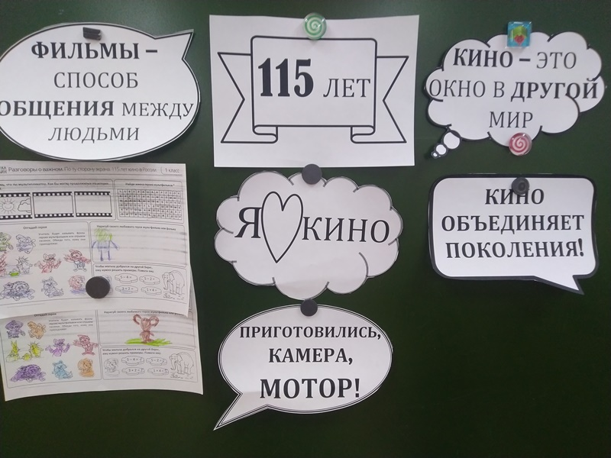](https://sh11-achinsk-r04.gosweb.gosuslugi.ru/nasha-shkola/nashi-klassy/1a/razgovory-o-vazhnom-po-tu-storonu-ekrana-115-let-kino-v-rossii.html)

[Разговоры о важном](https://sh11-achinsk-r04.gosweb.gosuslugi.ru/nasha-shkola/nashi-klassy/1a/?category=20)

## [Разговоры о важном «По ту сторону экрана. 115 лет кино в России».](https://sh11-achinsk-r04.gosweb.gosuslugi.ru/nasha-shkola/nashi-klassy/1a/razgovory-o-vazhnom-po-tu-storonu-ekrana-115-let-kino-v-rossii.html)

Кино и мультфильмы входят в жизнь каждого с самого раннего детства. Российский кинематограф и отечественная анимация имеют давнюю историю и свои уникальные традиции. Многие фильмы и мультфильмы вошли в «золотой фонд» мировой классики и стали неотъемлемой частью русской культуры. А юбилей киностудии «Мосфильм» - это повод вспомнить лучшие фильмы, созданные на студии и вошедшие в золотой фонд мировой кинематографии.

**16октября**2023понедельник

[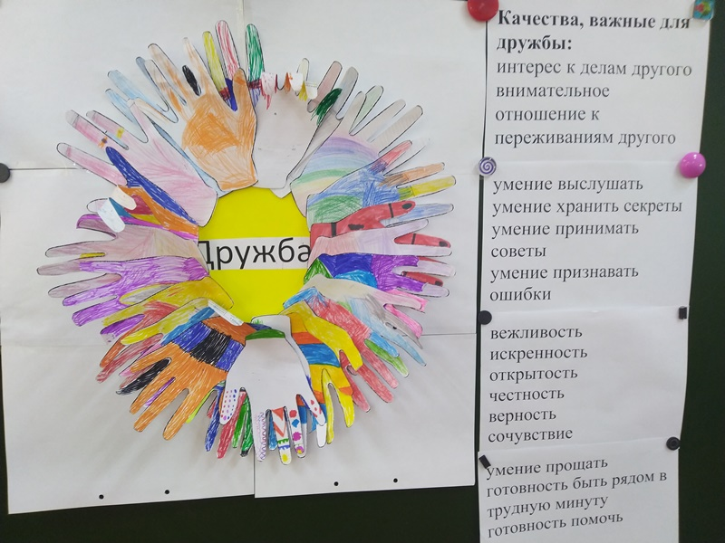](https://sh11-achinsk-r04.gosweb.gosuslugi.ru/nasha-shkola/nashi-klassy/1a/razgovory-o-vazhnom-o-vzaimootnosheniyah-v-kollektive.html)

[Разговоры о важном](https://sh11-achinsk-r04.gosweb.gosuslugi.ru/nasha-shkola/nashi-klassy/1a/?category=20)

## [Разговоры о важном "О взаимоотношениях в коллективе"](https://sh11-achinsk-r04.gosweb.gosuslugi.ru/nasha-shkola/nashi-klassy/1a/razgovory-o-vazhnom-o-vzaimootnosheniyah-v-kollektive.html)

9 октября провели внеурочное занятие по проекту «Разговоры о важном». Тема: «О взаимоотношениях в коллективе».

Разговор начался с просмотра фрагмента хорошо известного детям мультфильма «Мой друг зонтик», в котором рассказывается о дружеских поступках зверят по отношению друг к другу и беседы. Выступление федерального спикера позволило подтвердить важность обсуждаемой темы занятия, как важно общаться с одноклассниками, узнавать новое о тех, кто будет учиться в одном классе много лет. Вместе с детьми сформулировали правила позитивного общения и познакомились с телефоном доверия.

**09октября**2023понедельник

[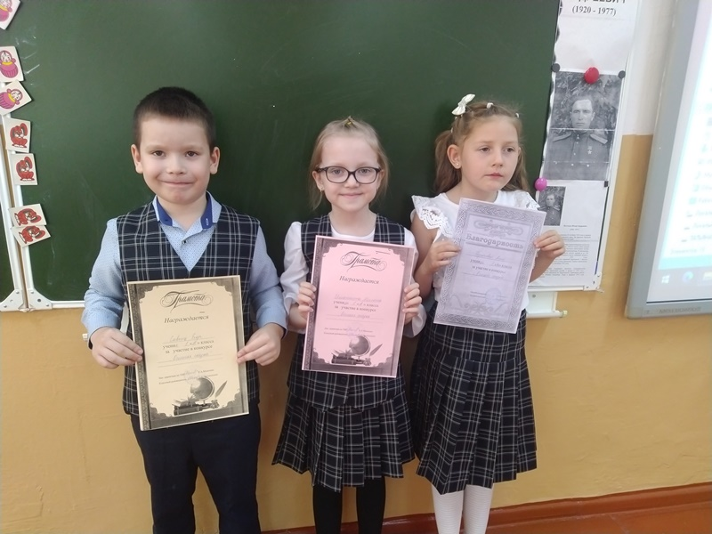](https://sh11-achinsk-r04.gosweb.gosuslugi.ru/nasha-shkola/nashi-klassy/1a/vystavka-podelok-osennyaya-skazka.html)

[Конкурсы и соревнования](https://sh11-achinsk-r04.gosweb.gosuslugi.ru/nasha-shkola/nashi-klassy/1a/?category=12)

## [Выставка поделок «Осенняя сказка».](https://sh11-achinsk-r04.gosweb.gosuslugi.ru/nasha-shkola/nashi-klassy/1a/vystavka-podelok-osennyaya-skazka.html)

Подведены итоги школьного конкурса «Осенняя сказка». Грамоту за первое место получил Баранов Сергей, за второе место Скорпан Ксения. Маскадын Макар, Савчиц Егор и Горюнова Алиса отмечены благодарностями за участие в конкурсе. Поздравляем ребят!

**09октября**2023понедельник

[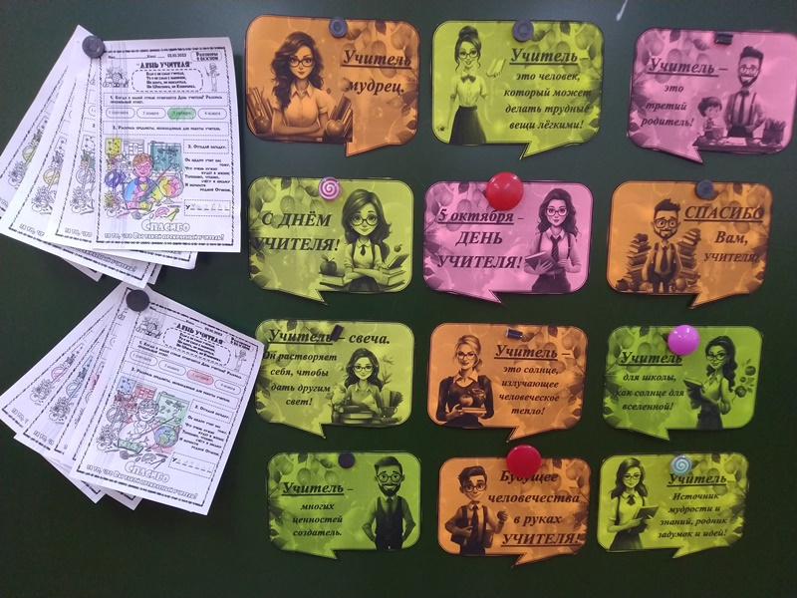](https://sh11-achinsk-r04.gosweb.gosuslugi.ru/nasha-shkola/nashi-klassy/1a/razgovory-o-vazhnom-den-uchitelya-sovetniki-po-vospitaniyu.html)

[Разговоры о важном](https://sh11-achinsk-r04.gosweb.gosuslugi.ru/nasha-shkola/nashi-klassy/1a/?category=20)

## [Разговоры о важном "День учителя. Советники по воспитанию"](https://sh11-achinsk-r04.gosweb.gosuslugi.ru/nasha-shkola/nashi-klassy/1a/razgovory-o-vazhnom-den-uchitelya-sovetniki-po-vospitaniyu.html)

2 октября провели внеурочное занятие по проекту «Разговоры о важном». Тема: «День учителя. Советники по воспитанию».

Сегодняшний разговор был посвящен профессии «Учитель». Просмотр фрагмента фильма «Приключение Буратино» и проведение игры «Тот, кто учит – тот, кто учится», позволили через совместную деятельность погрузиться в мир профессии учителя. Ребята выделили качества, необходимые и важные в профессии и попробовали себя в роли учителя.

**02октября**2023понедельник

[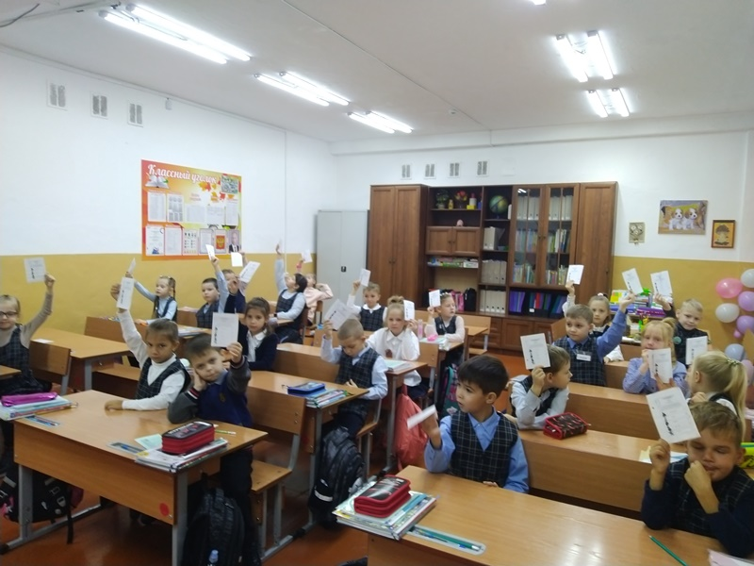](https://sh11-achinsk-r04.gosweb.gosuslugi.ru/nasha-shkola/nashi-klassy/1a/razgovory-o-vazhnom-izbiratelnaya-sistema-rossii.html)

[Разговоры о важном](https://sh11-achinsk-r04.gosweb.gosuslugi.ru/nasha-shkola/nashi-klassy/1a/?category=20)

## [Разговоры о важном «Избирательная система России».](https://sh11-achinsk-r04.gosweb.gosuslugi.ru/nasha-shkola/nashi-klassy/1a/razgovory-o-vazhnom-izbiratelnaya-sistema-rossii.html)

25 сентября провели внеурочное занятие по проекту «Разговоры о важном». Тема: «Избирательная система России».

Занятие началось с беседы о прошедших выборах, так как, возможно, обучающие присутствовали в день выборов вместе с родителями на избирательном участке и видели, как они проводятся. Ребята попробовали себя в роли избирателей при проведении игры «Выборы в сказочной стране». Сначала с использованием презентации ребята обсудили каждого кандидата, затем проголосовали за того сказочного героя, который наиболее важен с их точки рения.

**25сентября**2023понедельник

[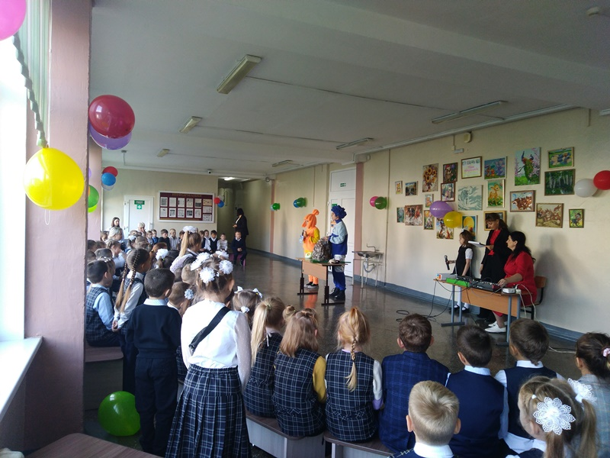](https://sh11-achinsk-r04.gosweb.gosuslugi.ru/nasha-shkola/nashi-klassy/1a/prazdnik-posvyaschenie-v-pervoklassniki.html)

## [Праздник «Посвящение в первоклассники»](https://sh11-achinsk-r04.gosweb.gosuslugi.ru/nasha-shkola/nashi-klassy/1a/prazdnik-posvyaschenie-v-pervoklassniki.html)

21 сентября в нашей школе прошёл праздник «Посвящение в первоклассники». Вместе с героями мультфильма «Фиксики» ребята играли в различные игры, отгадывали загадки, рассказывали стихи. В конце мероприятия произнесли обещание первоклассников, получили дипломы. Все ребята ушли с хорошим настроением!

**24сентября**2023воскресенье

[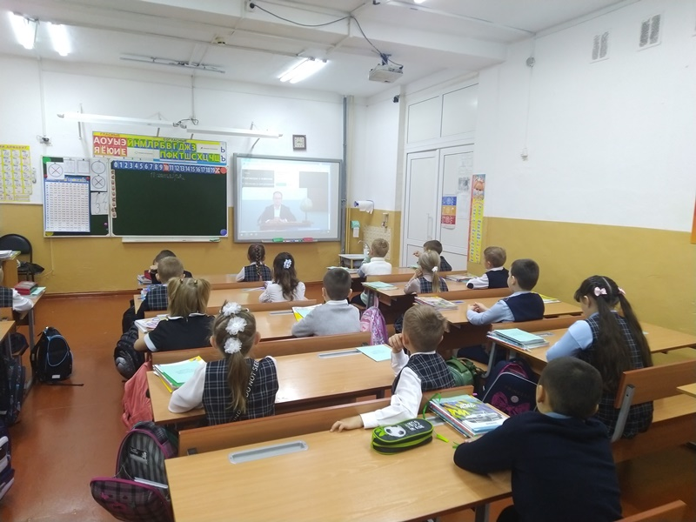](https://sh11-achinsk-r04.gosweb.gosuslugi.ru/nasha-shkola/nashi-klassy/1a/razgovory-o-vazhnom-zoya-k-100letiyu-so-dnya-rozhdeniya-zoi-kosmodemyanskoy.html)

## [Разговоры о важном «Зоя. К 100летию со дня рождения Зои Космодемьянской».](https://sh11-achinsk-r04.gosweb.gosuslugi.ru/nasha-shkola/nashi-klassy/1a/razgovory-o-vazhnom-zoya-k-100letiyu-so-dnya-rozhdeniya-zoi-kosmodemyanskoy.html)

18 сентября провели внеурочное занятие по проекту «Разговоры о важном». Тема: «Зоя. К 100летию со дня рождения Зои Космодемьянской». Цель занятия: познакомить обучающихся с подвигами юных героев; способствовать осознанию младшими школьниками общечеловеческих нравственных и жизненных ценностей (любовь к родной стране, долг, ответственность, готовность к подвигу).

**18сентября**2023понедельник

[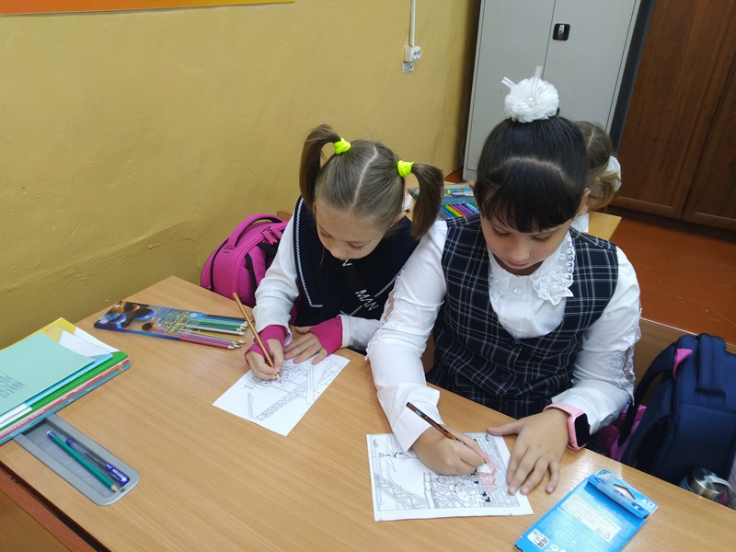](https://sh11-achinsk-r04.gosweb.gosuslugi.ru/nasha-shkola/nashi-klassy/1a/-klassnyy-chas-ya-b-v-neftyaniki-poshel-pust-menya-nauchat.html)

## [Классный час «Я б в нефтяники пошёл, пусть меня научат»](https://sh11-achinsk-r04.gosweb.gosuslugi.ru/nasha-shkola/nashi-klassy/1a/-klassnyy-chas-ya-b-v-neftyaniki-poshel-pust-menya-nauchat.html)

15 сентября провели классный час «Я б в нефтяники пошёл, пусть меня научат». Цель занятие – формирование интереса к профессиям людей, работающих в нефтяной промышленности, начальная профориентация.

**17сентября**2023

[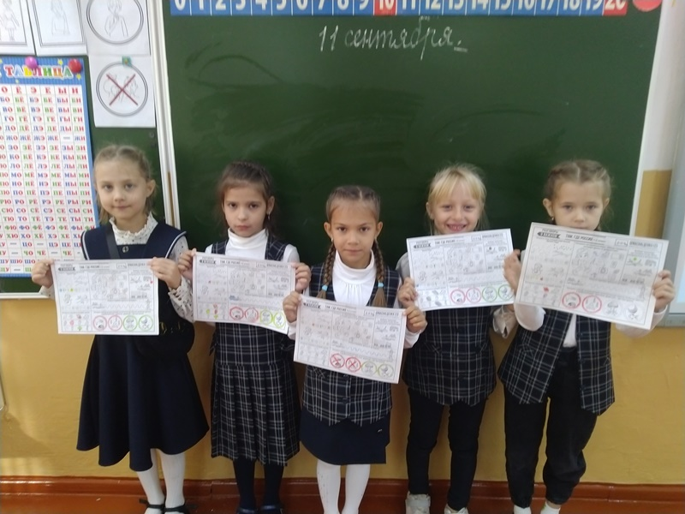](https://sh11-achinsk-r04.gosweb.gosuslugi.ru/nasha-shkola/nashi-klassy/1a/razgovory-o-vazhnom-tam-gde-rossiya.html)

[Разговоры о важном](https://sh11-achinsk-r04.gosweb.gosuslugi.ru/nasha-shkola/nashi-klassy/1a/?category=20)

## [Разговоры о важном «Там, где Россия».](https://sh11-achinsk-r04.gosweb.gosuslugi.ru/nasha-shkola/nashi-klassy/1a/razgovory-o-vazhnom-tam-gde-rossiya.html)

11 сентября провели внеурочное занятие по проекту «Разговоры о важном». Тема: «Там, где Россия». Цель занятия: развитие у обучающихся интереса к изучению природных и географических объектов России, формирование представлений о ценности путешествий по родному краю как активной форме знакомства с окружающим миром.

**11сентября**2023понедельник

[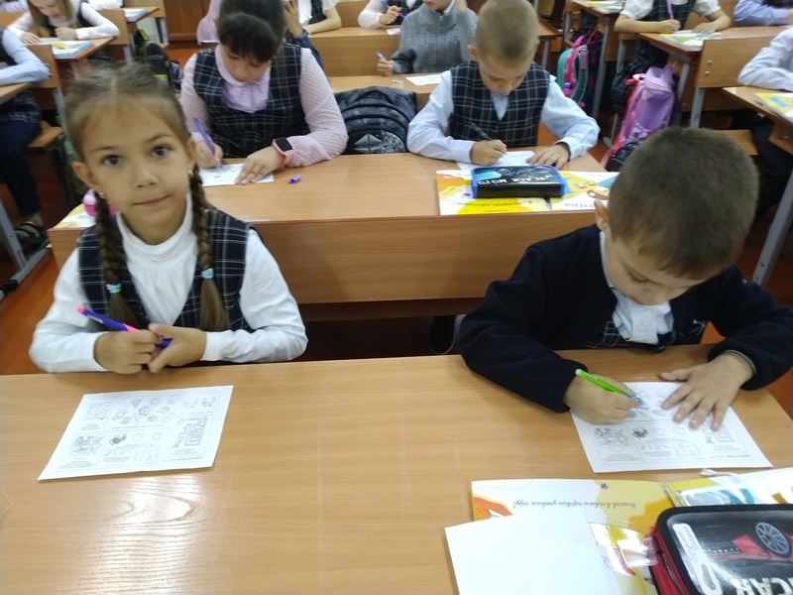](https://sh11-achinsk-r04.gosweb.gosuslugi.ru/nasha-shkola/nashi-klassy/1a/razgovory-o-vazhnom-den-znaniy.html)

[Разговоры о важном](https://sh11-achinsk-r04.gosweb.gosuslugi.ru/nasha-shkola/nashi-klassy/1a/?category=20)

## [Разговоры о важном. «День знаний».](https://sh11-achinsk-r04.gosweb.gosuslugi.ru/nasha-shkola/nashi-klassy/1a/razgovory-o-vazhnom-den-znaniy.html)

4 сентября провели первое внеурочное занятие по проекту «Разговоры о важном». Тема: «День знаний».

Занятие началось со знакомства обучающихся с государственным праздником – Днём знаний и просмотра видеозаписи встречи Президента Российской Федерации В.В.Путина со школьниками.

**04сентября**2023понедельник

**«Первый раз – в первый класс»**

[**ПРАЗДНИК**](https://sh11-achinsk-r04.gosweb.gosuslugi.ru/nasha-shkola/nashi-klassy/1a/?category=13)

День знаний – это первые звонки и волнения, море цветов и белых бантов. Это самый долгожданный день для тех, кто впервые переступает школьный порог. Для первоклассников начинается совершенно новая жизнь. Этот день является для них очень волнующим и запоминающимся, звенит их первый школьный звонок.

**02сентября**среда

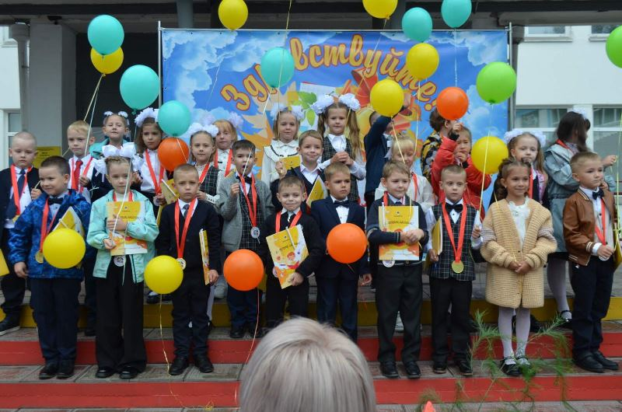

С особой торжественностью в нашей школе встречали первоклассников. Они приняли очень много напутственных слов и подарков.

После линейки ребята побывали на первом долгожданном уроке. Тема классного часа «Я и школа: знакомство со знаниями». Урок прошёл в форме путешествия по станциям. Выполнили творческую работу «Цветочная полянка с именами».  Старшеклассники подарили самолётики с желаниями и медали для первоклассников.

Праздник 1 сентября всегда остаётся незабываемым, радостным и в то же время волнующим. Хочется пожелать ученикам и учителям, чтобы не только 1 сентября было радостным, но и все дни, проведённые в школе!

**Фотографии**

[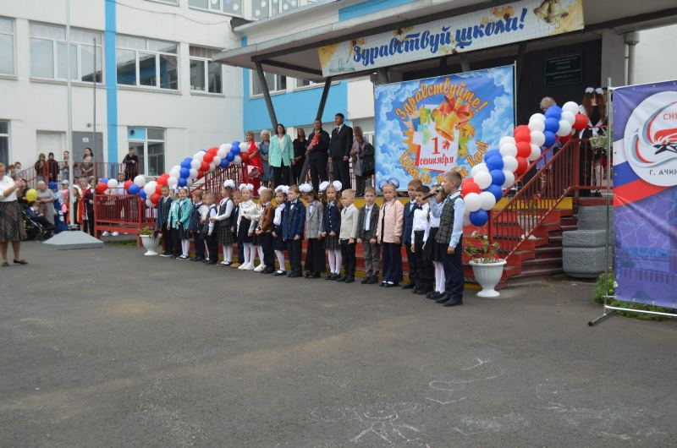](https://sh11-achinsk-r04.gosweb.gosuslugi.ru/netcat_files/multifile/132/488/IMG_58faa16a10139c7b1deadf483e788606_V.jpg)

